Teoría de Cambio: descripción de la metodología

Justificación de la metodología
La Teoría de Cambio (ToC por sus siglas en inglés) es una herramienta para el diseño y evaluación de programas sociales cada vez más frecuentemente por organismos internacionales e instituciones académicas. Esta metodología nos permite analizar en forma teórica:
- Si los programas sociales que implementamos nos llevan, o no, a resolver el problema que planteamos durante la evaluación de necesidades de nuestra población objetivo.
- Cuáles son las limitaciones o riesgos que enfrenta el programa durante su implementación.
- Es la base para diseñar el Sistema de Monitoreo y Evaluación de nuestro programa.

Teoría de Cambio como hipótesis causal
La ToC de cambio nos ayudar a ver como nuestras actividades y productos se traducen en resultados y cumplimiento de objetivos al producir una línea de causalidad que, paso a paso, nos muestras como los servicios provistos por nuestro programa solucionan las necesidades de la población objetivo.
El diagrama de la Teoría de Cambio puede ser utilizado para describir nuestro programa como si fuera una hipótesis causal:
Si [insumos] + [actividades] producen [servicios/productos] que brindo a mi población objetivo entonces:
[Resultados de Corto Plazo] contribuyen a
[Objetivos de mi programa / Resultados de Largo plazo]
La siguiente figura muestra los elementos principales y el diseño de la Teoría de Cambio
Figura A1.1. Elementos principales de la Teoría de Cambio (ToC)
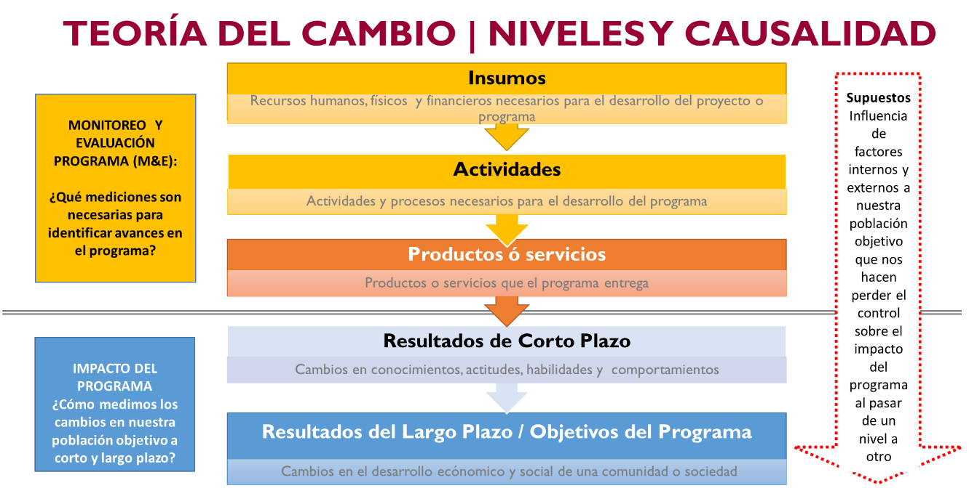

Supuestos y Factores Críticos de la Teoría de Cambio
Los supuestos y factores críticos son las condiciones necesarias para que se cumplan las líneas de causalidad (flechas) que conectan los componentes de nuestra Teoría de Cambio.
Los supuestos que asumimos reflejan:
- Demanda del Programa: que los contextos sociales, políticos y económicos de la población objetivo son favorables al programa (interés/necesidad de un servicio, capacidad de acceder al servicio, etc.)
- Oferta del programa: que nuestra organización tenga los recursos financieros, humanos y las capacidades para llevar a cabo la entrega de insumos y la producción de servicios en tiempo y forma
- Cambios en nuestras poblaciones objetivos-directa e indirecta: cuales son las condiciones para que, una vez realizada la entrega del programa, se producirá el o los cambio(s) social(es) que esperamos.
Los supuestos y factores críticos que afectaron y/o afectarán a nuestro proyecto son complicados de ver porque normalmente están implícitos en la dirección de las flechas de nuestra teoría de cambio y debemos siempre:
- Monitorear: dar seguimiento a la demanda y así como la calidad de la oferta del programa de nuestra organización.
- Evaluar: levantamiento y análisis de datos para dar seguimiento a los cambios teóricos en nuestras poblaciones objetivos directa e indirectas.
Describir nuestros supuestos nos ayuda a identificar posibles problemas de implementación y reforzar la ejecución del programa con medidas preventivas o de monitoreo para detectar cuellos de botella antes de que pasen. La siguiente figura muestra las diferencias entre programas exitosos y fallidos utilizando la ToC
Figura A1.2. Análisis de éxitos y fallas de programa usando la Teoría de Cambio (ToC)
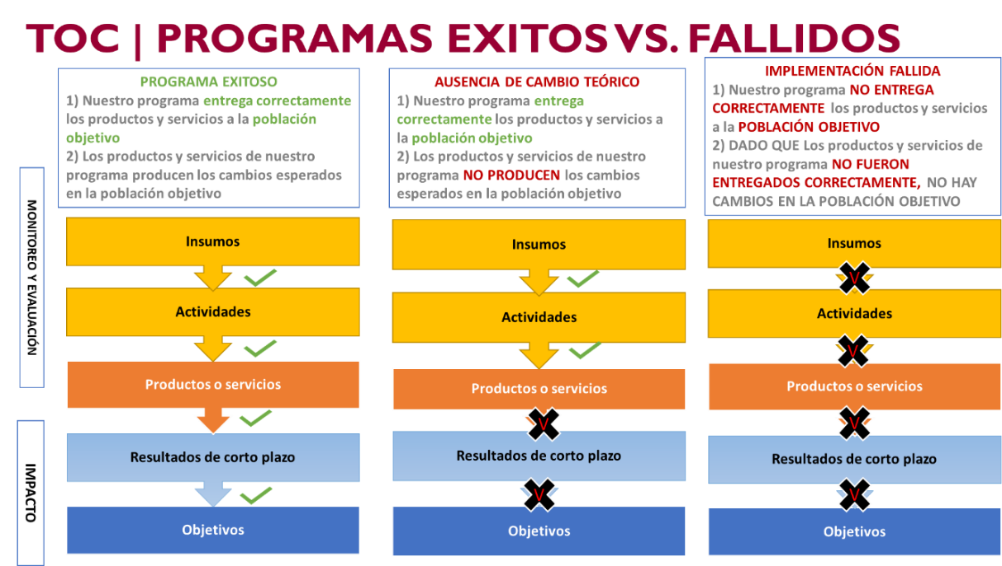
Si un proceso puede fallar, deberíamos recolectar y analizar los datos de las actividades involucradas en tiempo real.
Los supuestos nos ayudan a ver la diferencia entre una falla en la implementación del programa (tal vez se puede mejorar) y una falla en la teoría sobre el impacto social (es la falta de impacto de la herramienta del programa – no hay mucho que hacer).

